Fantastika

ZÁKLADNÁ ŠKOLA, BISKUPICKÁ 21, 821 06 BRATISLAVA NOVEMBER 2016
ŠKOLSKÝ ČASOPIS CENA: 0,20€
Redakcia

Milí naši čitatelia!
Vitajte v novom školskom roku 2016/2017. Veríme, že ste si počas letných prázdnin oddýchli, načerpali veľa energie a zažili kopec veselých chvíľ. S jeseňou však prichádzajú ďalšie školské a pracovné povinnosti, preto Vám prajeme úspešný rok, samé dobré známky, pokojnú prácu počas vyučovania a hlavne vzájomné úctivé správanie a priateľské vzťahy medzi nami všetkými.
Pani učiteľka Marcinová a pán asistent Mrižo. Sme veľmi radi, že ste sa stali súčasťou našej školy a svojimi skúsenosťami a vedomosťami tak obohatíte nás, žiakov. Želáme Vám veľa úspechov, žiackych nadšencov a radosť z práce!
Aj v tomto školskom roku Vás budeme jednotlivými číslami Fantastiky informovať o novinkách, udalostiach, aktivitách a úspechoch školy. Za redakčný tím a vydavateľskú činnosť sme zodpovední my, žiaci 5. a 6. ročníka. Ak máte nápady, návrhy, tajničky či vlastné básničky, oslovte nás, radi ich uverejníme!
Dovidenia v decembri...

INTERVIEW
Mgr. Erik Mrižo

Odkiaľ pochádzate?
„Pochádzam z mesta Partizánske, ktoré pozná väčšina neskôr narodených ako mesto obuvi. Mesto sa kedysi nazývalo Baťovany, a to podľa známeho Jána Antonína Baťu, dnes už celosvetového výrobcu obuvi značky Baťa.“
Koľko máte súrodencov?
„Mám dvoch starších súrodencov, brata a sestru.“
Prečo ste sa stali asistentom učiteľa?
„Kedysi som v škole už učil, ale to bola stredná škola a doteraz som pracoval ako vychovávateľ v detskom domove. Nie je nad to, keď vás práca baví a pracovať s deťmi a mládežou je mi naozaj veľmi blízke, preto by som to niekedy ani nenazýval prácou.“
Čomu sa venujete vo voľnom čase?
„V predchádzajúcom období som mal voľného času veľmi málo. Dnes ho venujem hlavne svojej rodine a najbližším, s ktorými trávim čas rôznymi aktivitami.“
Ako sa Vám páči naša škola?
„Ak máte na mysli vzhľad, je to pekná škola. Ale ak sa bavíme o jej obsahu, čiže žiakoch a učiteľoch, je to najkrajšia škola na svete. :-)“
Aká je Vaša obľúbená farba?
„Nemám vyhradenú žiadnu farbu, ktorá by bola moja top farba. Je to skôr podmienené tým, aké farby sú práve „in“. Teraz sú to neónové farby, tzv. krikľavé.“
Aký je Váš obľúbený film?
„Pri filmoch mám jeden zvyk, a to ten, že jeden a ten istý film nepozerám dvakrát, a to pri filmoch USA produkcie platí dvojnásobne. Čo však neplatí pri filmoch zo zlatého fondu RTVS ako Rysavá jalovica, Červené víno, Sváko Ragan, Ženský zákon, Kubo, Tisícročná včela, Pacho, hybský zbojník, Adam Šangala, Hájnikova žena atď...“
Čo sa Vám páči na Bratislave?
„Na Bratislave sa mne konkrétne páči jej strategická poloha, vďaka ktorej máme blízko do hlavných miest susediacich štátov, ktoré nám ponúkajú ďalšie možnosti vyžitia. Rovnako sa mi páči sledovať rozvoj jednej z európskych metropol, ktorú dnes aj vďaka úžasnej kampani poznajú ako „Little Big City“.“
Akú máte predstavu o budúcnosti?
„Ako sa vraví, všetko je hudba budúcnosti, a tak radšej niekedy nepremýšľam, ale len nečinne načúvam. Teším sa zo sily prítomného okamihu, pretože by bolo zbytočné upínať svoje ego na minulosť, ktorá sa už nedá zmeniť a budúcnosť, ktorú nemôžeme poznať.“

D. Starčeková, N. Danihelová, 5.A
Od septembra do novembra...

V nasledujúcom príspevku si pripomenieme aktivity, významné podujatia či projekty, ktoré sme od septembra spoločne absolvovali. Pani učiteľky svoje úsilie a čas venovali žiakom, aby vyučovanie nebolo len o písaní, výpočtoch, poučkách a skúšaní, ale aby prinieslo nové poznatky a zážitky formou spoločnej tvorivej a zmysluplnej práce.
ODTLAČKY ...
...na paletách rómskych výtvarníkov je vernisáž, ktorú ste si mohli pozrieť v Zichyho paláci Starého Mesta Bratislavy. Uskutočnila sa pod záštitou Romano kher a In Minorita s finančnou podporou Úradu vlády SR, program Kultúra národnostných menšín 2016. Otvorenie výstavy sprevádzalo vystúpenie našich žiakov, ktorí svojím umeleckým účinkovaním umocnili atmosféru večera a podstatu jej realizácie, ktorou je zbližovanie vzdialeného. Nicolas Rigo (9. A) v sprievode huslí a gitary zaspieval rómsku pieseň a Andrea Rozborová (4.A) predniesla báseň spisovateľa Dezidera Bangu. Obaja žiaci boli ocenení hlasným potleskom nielen publika, ale aj potleskom a úsmevom svojich spolužiakov, pani riaditeľky Ivety Horváthovej, pani učiteľky Daniely Roháčkovej a učiteľa Erika Mriža, ktorí prišli svojich žiakov podporiť, povzbudiť, a tým poukázali na hodnotu a zmysel večerného podujatia. Mgr. Júlia Opálková
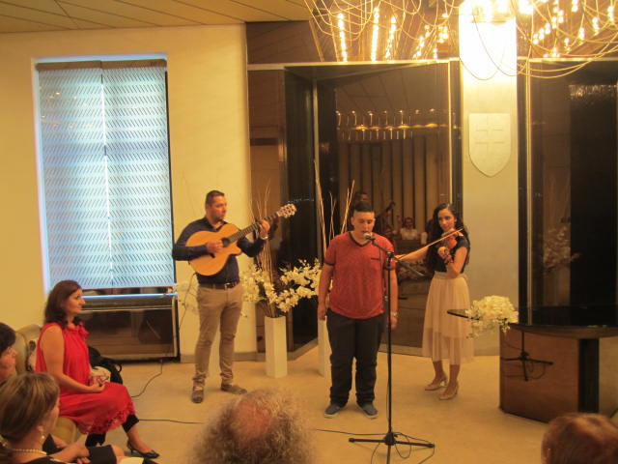
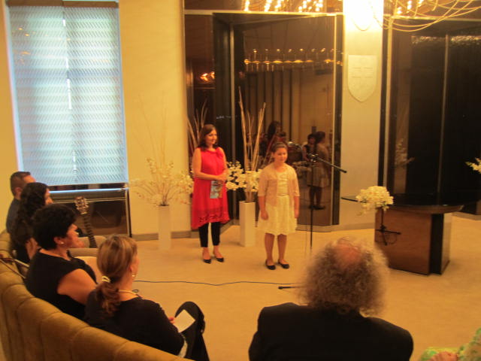

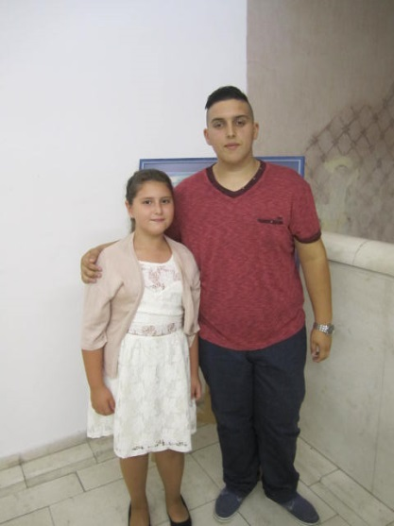
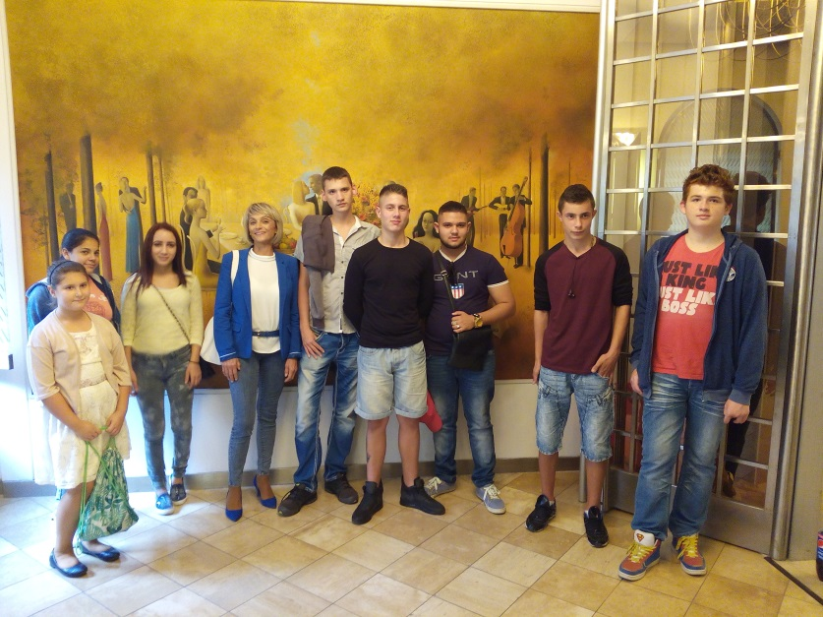

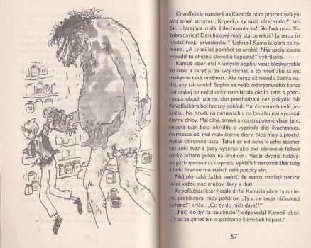
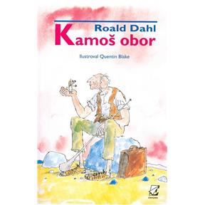
KAMOŠ OBOR
Roald Dahl bol britský spisovateľ, známy hlavne od roku 1940 tvorbou pre deti i dospelých. K jeho najznámejším a najčítanejším dielam patrí Charlie a továreň na čokoládu či Vám známe Čarodejnice, ktoré chceli premeniť všetky deti na myši. V súčasnosti si možete prečítať knihu alebo pozrieť film Kamoš obor, v ktorom malé dievčatko Sofia zvádza boj s hroznými, ozrutnými obrami - ľudožrútmi, ktorí šíria strach po celej krajine. Nemyslite si, že malá Sofia prežíva v príbehu iba strach a napätie. Kamoš obor je totiž veľmi zábavný spoločník a Sofiu i Vás často rozosmeje. A pretože má rád deti, určite sa stane aj vaším kamarátom.
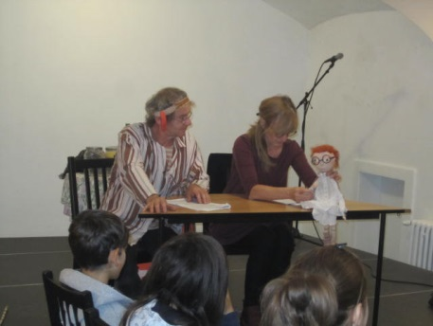
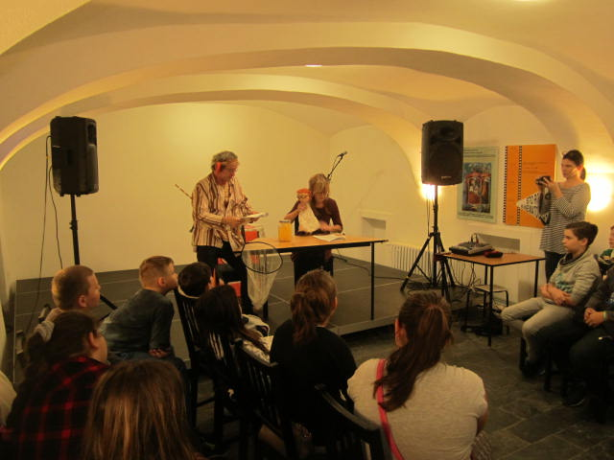
My sme sa teda vybrali na dramatizováné čítanie príbehu do Mestskej knižnice Bratislavy a naozaj sme zažili veľa zábavy. Od grgov, črevných procesov, prdov, krkolomných humorno- nezmyselných slov až po návštevu knižnice pre deti a mládež a stánkov na námestí mesta.

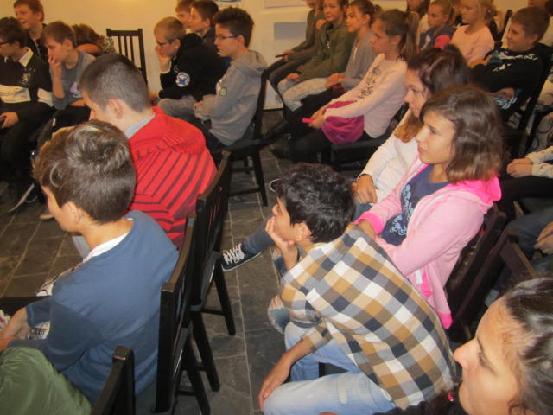
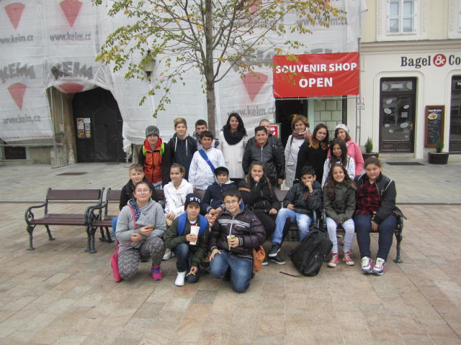
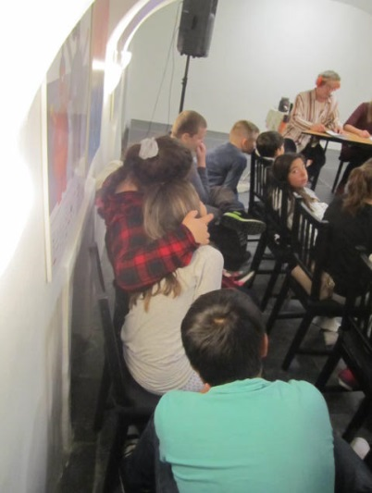
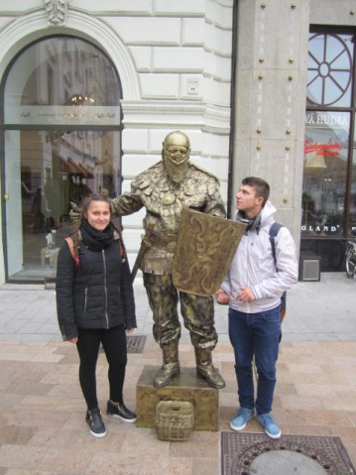
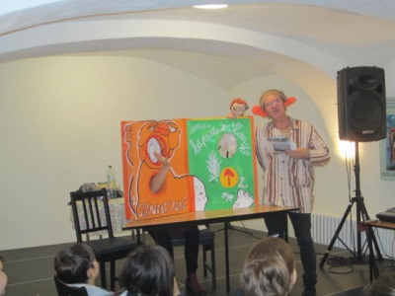
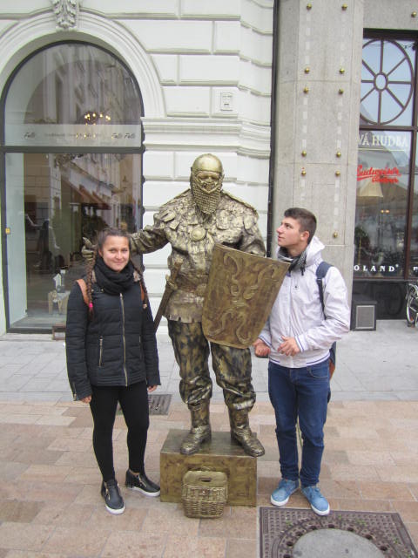

mmmm
ČÍTAM, ČÍTAŠ, ČÍTAME!
Slovenská pedagogická knižnica v Bratislave a Knižnica Jiřího Mahena v Brne vyhlásili k Medzinárodnému mesiacu školských knižníc 7. ročník česko-slovenského projektu Záložka do knihy spája školy.
Cieľom projektu je nadviazať kontakt medzi slovenskými a českými základnými školami a podporiť čítanie prostredníctvom výmeny záložiek do kníh. Do aktivity na medzinárodnej úrovni sme sa po prvýkrát zapojili aj my, žiaci prvého stupňa Základnej školy, Biskupická 21 v Bratislave. Myšlienka, urobiť radosť niekomu inému, žiakov veľmi zaujala. V septembri nám bola pridelená Základná škola v Bohdaliciach v okrese Vyškov. Touto cestou sme najmenších žiakov motivovali k čítaniu kníh a k hľadaniu si nových kamarátov v susedných Čechách. Záložky deti vyrábali s veľkým nadšením a použitím ľubovoľnej techniky podnietili svoju fantáziu v rámci čitateľského krúžku. Spolu s darčekmi a krátkym pozdravom sme poslali naše výtvory do školy v Bohdaliciach. Záložky budú pekným doplnkom v knižkách a každá bude pripomínať malé umelecké dielo. Mgr. Martina Šidlová
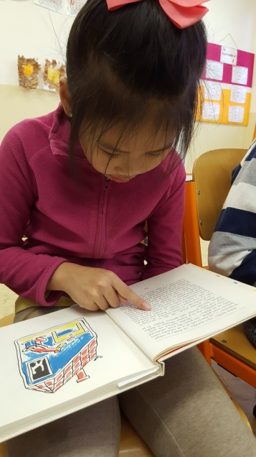
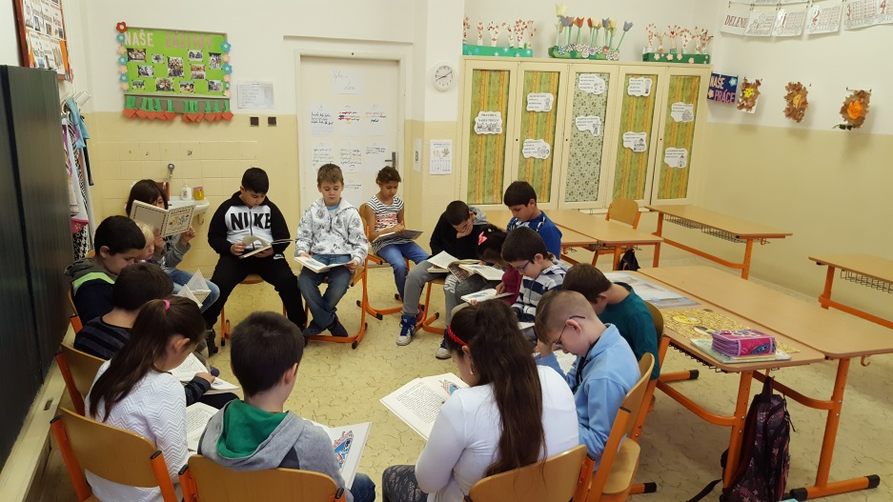

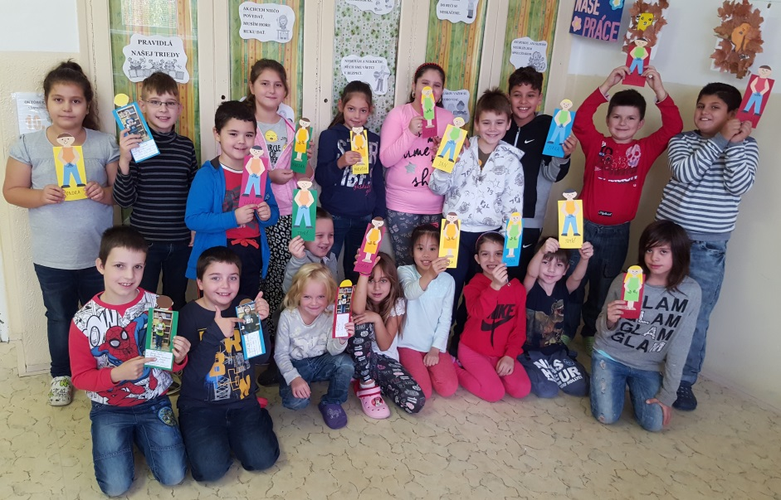
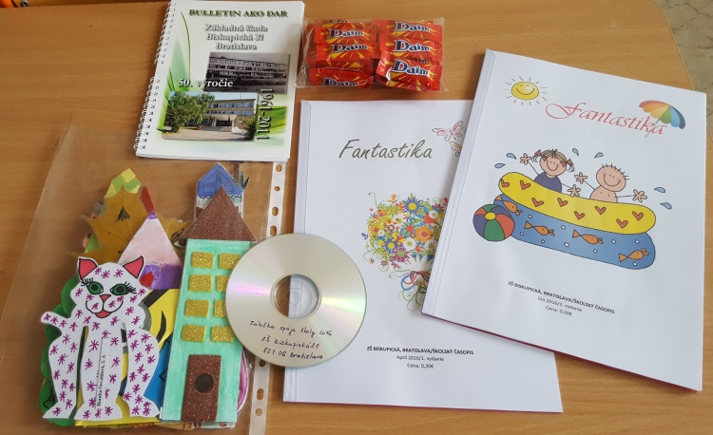

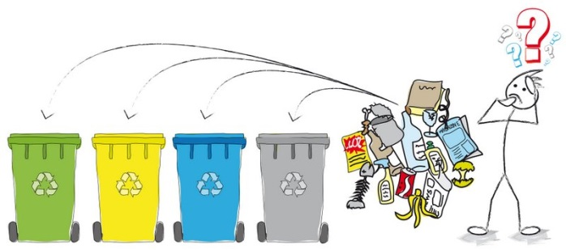
EKOVÝCHOVA DAPHNE
alebo, ako recyklovať už použité materiály a produkty, ako napríklad papier, kov, sklo či plasty, pretože sa snažíme vytvárať pozitívny vzťah k prírode, ktorý môže podnietiť ohľaduplné a šetrné správanie k nej.
Takto sme recyklovali papier my a už vieme, akým spôsobom. Natrhať, namočiť, uložiť na sieť, dôkladne vysať vodu, preklopiť, vysušiť a máme stránku nového recyklovaného papiera!
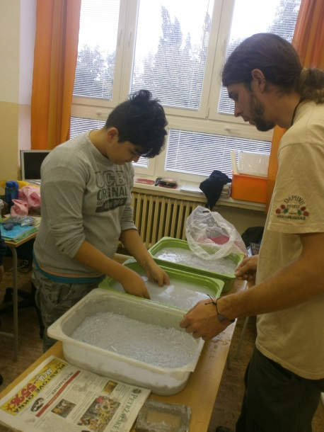
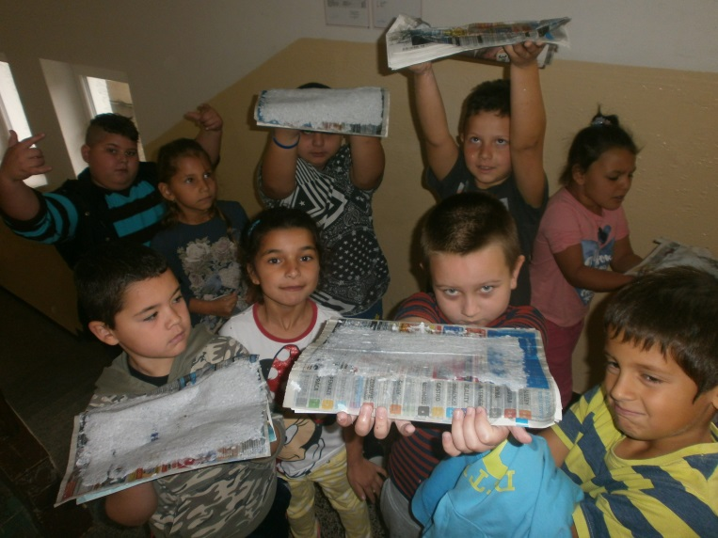
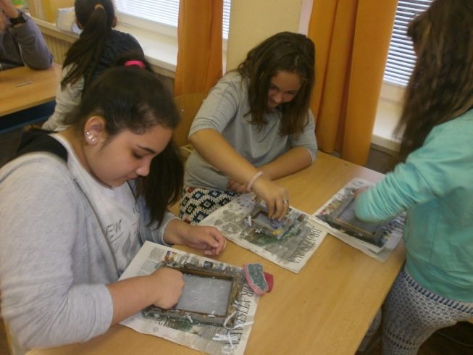
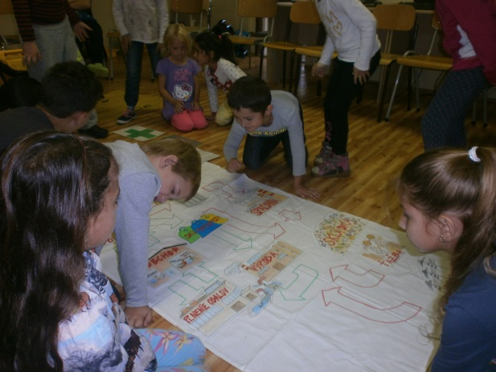

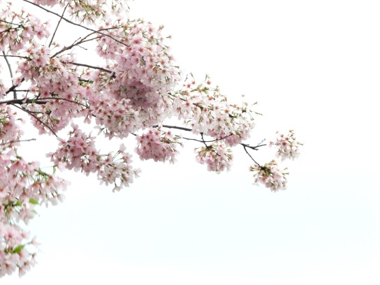
DEŇ ZDRAVEJ VÝŽIVY
PRÍPRAVA SUSHI/dynamický opis
Na prípravu zeleninového a ovocného sushi potrebujeme: ryžu Sushi špeciál 1kg, sušené a lisované riasy 25g (10 listov), marinovaný zázvor (ďumbier) 200g, sójovú omáčku Kikoman 150ml, wasabi pastu (vyrobená z chrenu) 35g, 1 šalátovú uhorku, 1 mrkvu, 1 avokádo, 1 mango a soľ. Z kuchynských pomôcok si nachystáme: ostrý nôž, rolovaciu podložku, čínske paličky, panvicu, dosku na krájanie, sitko a misku.
Ako na to?! Ryžu umyjeme, vysypeme ju do panvice, pridáme trochu soli, zalejeme vodou a varíme ju, kým nie je mäkká. Pokrievku neodkladáme, aby ryža došla, čiže po jej dovarení ryža stále pracuje a sama dospeje do požadovanej konzistencie. Ryžu necháme vychladnúť a medzi tým si očistíme a nakrájame uhorku, avokádo, mrkvu a mango na spôsob „žilien“ (tenučké pásiky). Nakrájané ingrediencie dáme do misky s vodou, aby si zachovali sviežu farbu a čerstvosť. Kým sa pustíme do zhotovovania sushi, poupratujeme kuchyňu a umyjeme použitý riad.
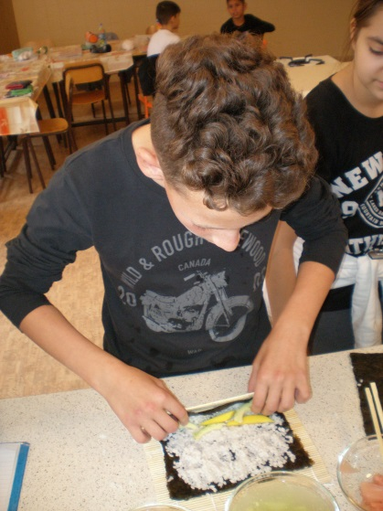
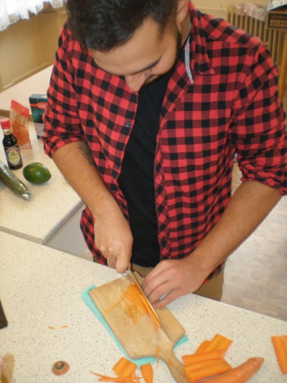
Po uprataní kuchyne a vychladutí ryže si nachystáme dosku, rolovaciu podložku, misku s vodou a riasy. Plát rias položíme na rolovaciu podložku, namočíme si ruky do misky s vodou, aby sa nám ryža nelepila a mohli ju jednoduchšie naniesť na plát rias. Malú hrsť ryže potláčame na celú plochu pláta, poukladáme naň uhorky a rolujeme. Postup opakujeme a striedame avokádo, mango a mrkvu. Podľa chuti môžeme suroviny kombinovať. Nakoniec rolky krájame na kolieska, a tie namáčame v sójovej omáčke či wasabi.
Dobrú chuť Vám prajú šiestaci s Emilom!
Peter Max Turzo, 6.A
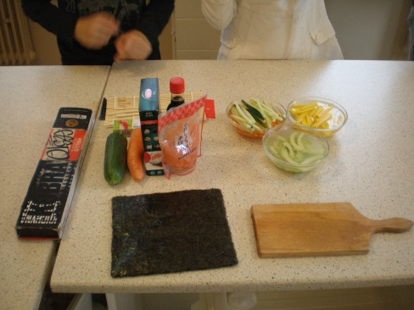
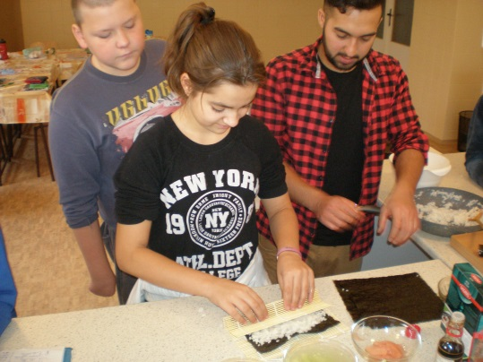
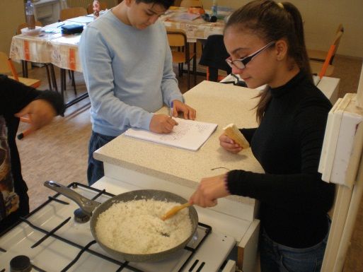
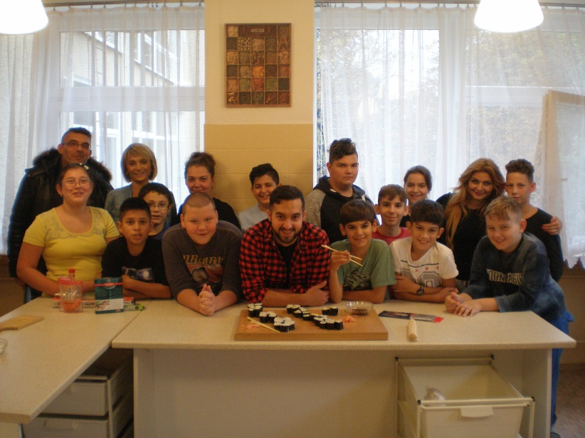
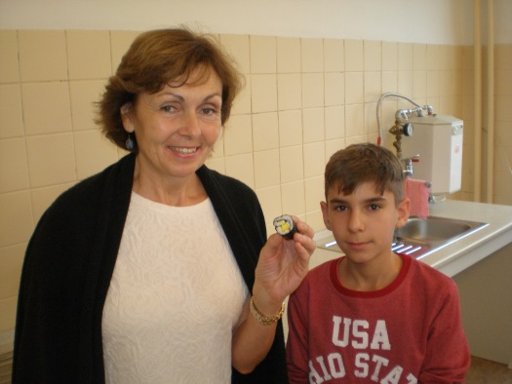

Coca-Cola Cup je najväčšia futbalová udalosť medzi základnými školami na Slovensku realizovaná pod záštitou reprezentanta Szilárda Németha. V tomto školskom roku sme našich chlapcov opäť prihlásili do turnaja. Všetci boli nedočkaví, kedy tá pravá futbalová horúčka vypukne. Naši chlapci sa pripravovali na hodinách telesnej výchovy, spolu tvorili súpisku a počas prestávok vymýšľali stratégie hry. Vo štvrtok pred jesennými prázdninami sa po druhej vyučovacej hodine presunuli na veľký futbalový štadión do Vrakune, aby si zmerali sily so žiakmi ZŠ Železničná.
Z pohľadu diváka musím povedať, že to bol futbal naozaj „páčivý“. Chlapci hrali s obrovským nasadením a dodržiavali všetky zásady Fair play. A navyše, belasé dresy im skutočne svedčali. Súper bol vyrovnaný, ale naši chlapci skvelou a premyslenou hrou po prvom polčase viedli 3:0. V druhej polovici zápasu, hneď v prvých minútach, inkasovali dva nečakané góly, čo ich nakoplo k ešte lepším výkonom. Zápas nakoniec dotiahli do úspešného konca, kedy súpera porazili na ich vlastnom ihrisku. Srdečne Vám blahoželáme a držíme palce v ďalšom kole.
Ešte pár slov na záver. Veľmi som bola na našich chlapcov v tej chvíli hrdá, lebo na turnaji ukázali, že sa vedia aj skvelo správať. Bola by som veľmi rada, keby na to nezabúdali ani v škole, či už na vyučovaní, alebo počas prestávok. Lebo v budúcnosti pôjdu našu školu reprezentovať iba tí žiaci, ktorí sa stále správajú ako naozajstní športovci.
Mgr. Daniela Kališová
Porada
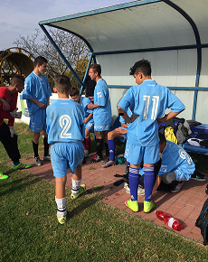
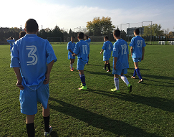

Pri rozcvičke

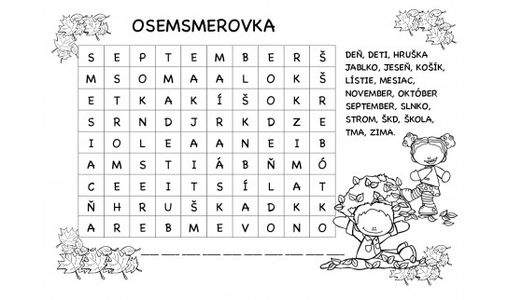

NIE LEN PRE ANGLIČTINÁROV VYMAĽUJ MA!
